附件4

建筑起重机械备案

【电子证照】

操

作

手

册
（管理端）

电子证照信息
依据《住房城乡建设部办公厅关于开展建筑起重机械备案证和房屋市政工程施工安全监督人员考核合格证书电子化工作的通知》(建办质〔2024〕43号)，建筑起重机械备案证要按照《一体化政务服务平台电子证照建筑起重机械备案证》要求规范开展电子证照制作、签发和信息归集工作，通过全国工程质量安全监管信息平台进行电子证照赋码，形成全国统一的电子证照版式，切实做到照面规范、内容全面、数据真实。

照面信息包括：编号、设备唯一编号、制造单位、产权单位、设备类别、规格型号、出厂编号、出厂日期、特种设备生产许可证编号、设备技术参数、查询二维码、发证机关、发证日期。

办理流程

(一)办理建筑起重机械备案电子证照流程

建筑起重机械出租单位或者自购建筑起重机械的使用单位在建筑起重机械首次出租（以下简称“产权单位”）或安装前，向本单位注册地所在县级及以上地方人民政府住房和城乡建设主管部门办理备案的工作。

产权单位登录“内蒙古自治区智慧建筑管理服务信息系统”（以下简称“智慧建筑系统”）后，在安全综合监管系统-起重机械备案证登记模块下，按照要求填报建筑起重机械备案证业务相关信息，按规定上传相关资料。发证机关对填报信息、申请材料进行审核，对填报信息内容准确、材料齐全、符合法定形式的予以办理，审核通过后，发证机关需登录“内蒙古政务服务网”进行签章，签章结束后内蒙古政务服务网会自动生成电子证照，证照生成后发证机关需返回智慧建筑系统将该证照推送至住建部。

目前智慧建筑系统中只上线新申请备案业务、换发备案业务办理功能，备案变更和注销后续上线，上线后会更新此文档）

（二）建筑起重机械备案电子证照查验方式

电子证照办理成功后，企业可通过以下方式进行查询核验：

1.全国工程质量安全监管信息平台公共服务门户网站，网址：https://zlaq.mohurd.gov.cn/fwmh/bjxcjgl/fwmh/pages/default/index.html

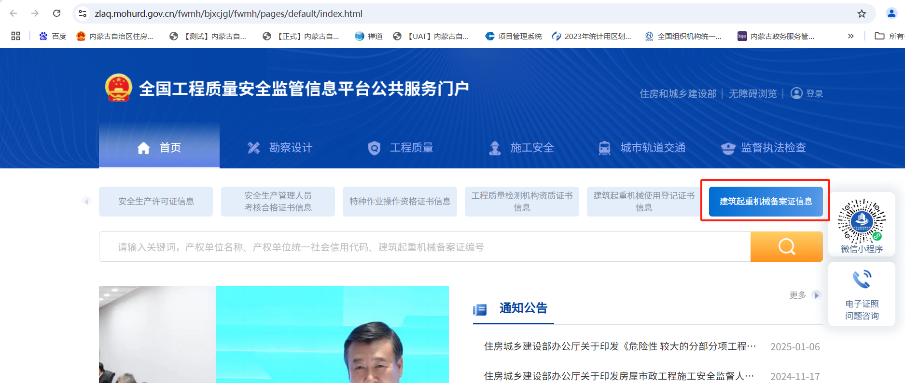

2.内蒙古政务服务网，网址：https://zwfw.nmg.gov.cn/

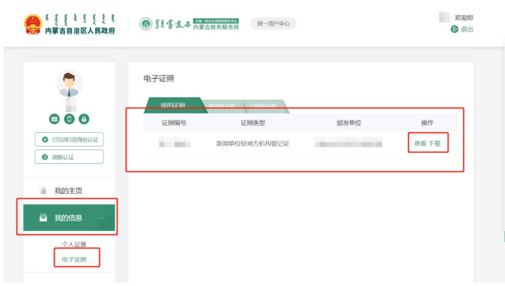

3.蒙速办（app）进行查看下载。
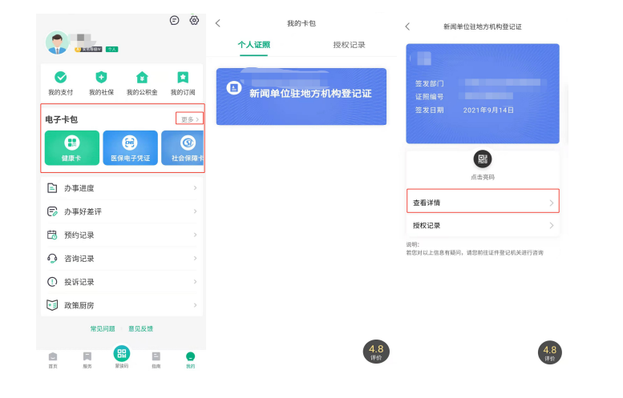

4.全国工程质量安全监管信息平台（微信小程序）进行查看。

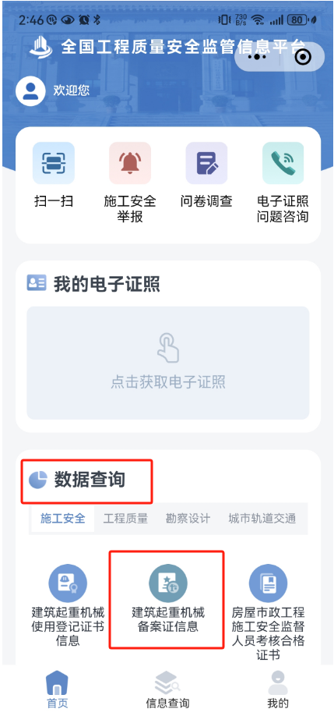

注意事项

（一）发证机关登录内蒙古政务服务网，认领证照清单目录，具体流程请参考：内蒙古自治区全区-统一电子证照库系统操作手册。

（二）发证机关在审核通过申报信息后，需登录内蒙古政务服务网进行签章（注：电子签章名称必须和发证机关名称保持一致）。具体签章流程请参考：内蒙古自治区全区-统一电子证照库系统操作手册。

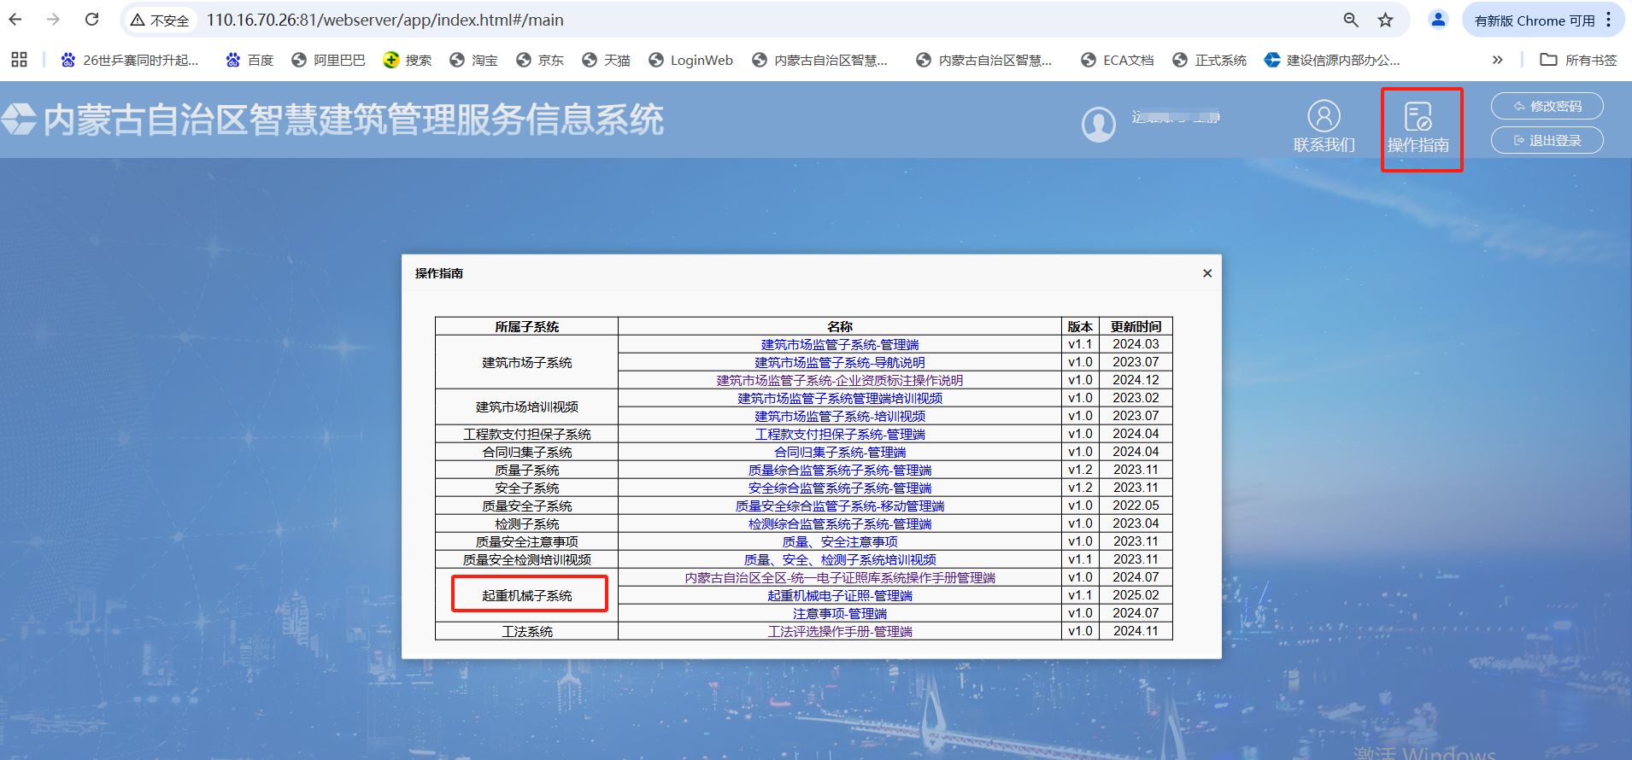

（三）使用建筑起重机械备案电子证照功能的前提：发证机关在内蒙古政务服务网有账号；发证机关有电子签章（注：如果发证机关没有账号或电子签章，盟市/旗县区需联系当地政务局领取）。

（四）发证机关审核过程中需注意：换发备案电子证照时，“是否有纸质备案证”一栏必须选择“是”，并填写“原备案编号”。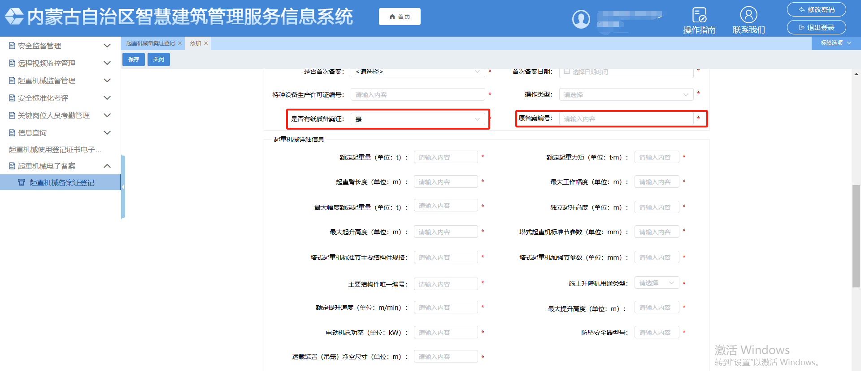

建筑起重机械备案证电子证照办理流程

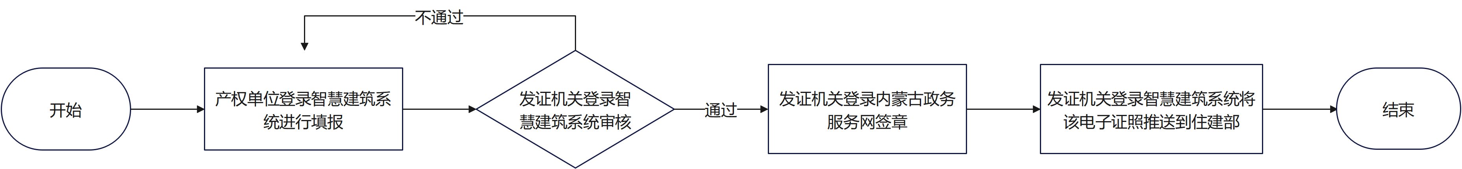

发证机关登录

第一步：登录内蒙古自治区住房和城乡建设厅官网（网址：https://zjt.nmg.gov.cn/）；

第二步：进入网上办事系统页签下的“内蒙古自治区智慧建筑管理服务信息系统”；

第三步：选择管理登录栏，输入账户和密码，点击登录按钮进入智慧建筑系统；
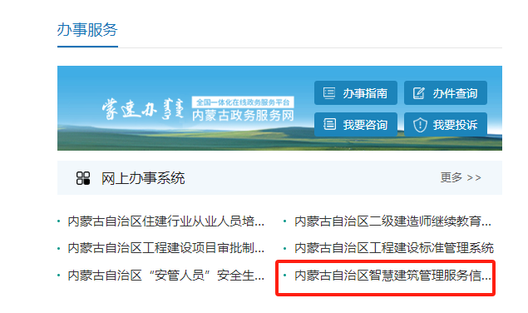


第四步：发证机关登录智慧建筑系统后，进入“安全综合监管系统”模块，点击“起重机械电子备案”。
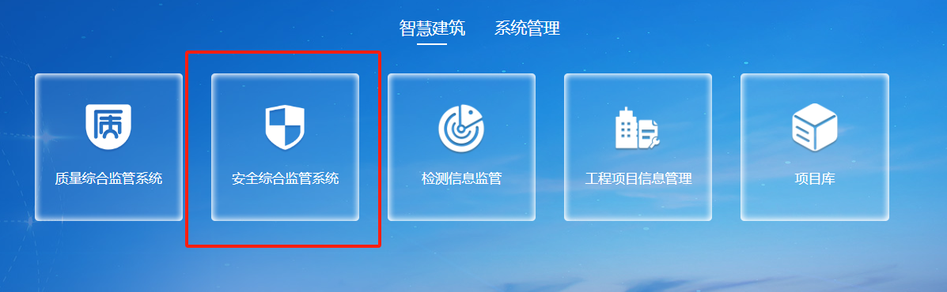

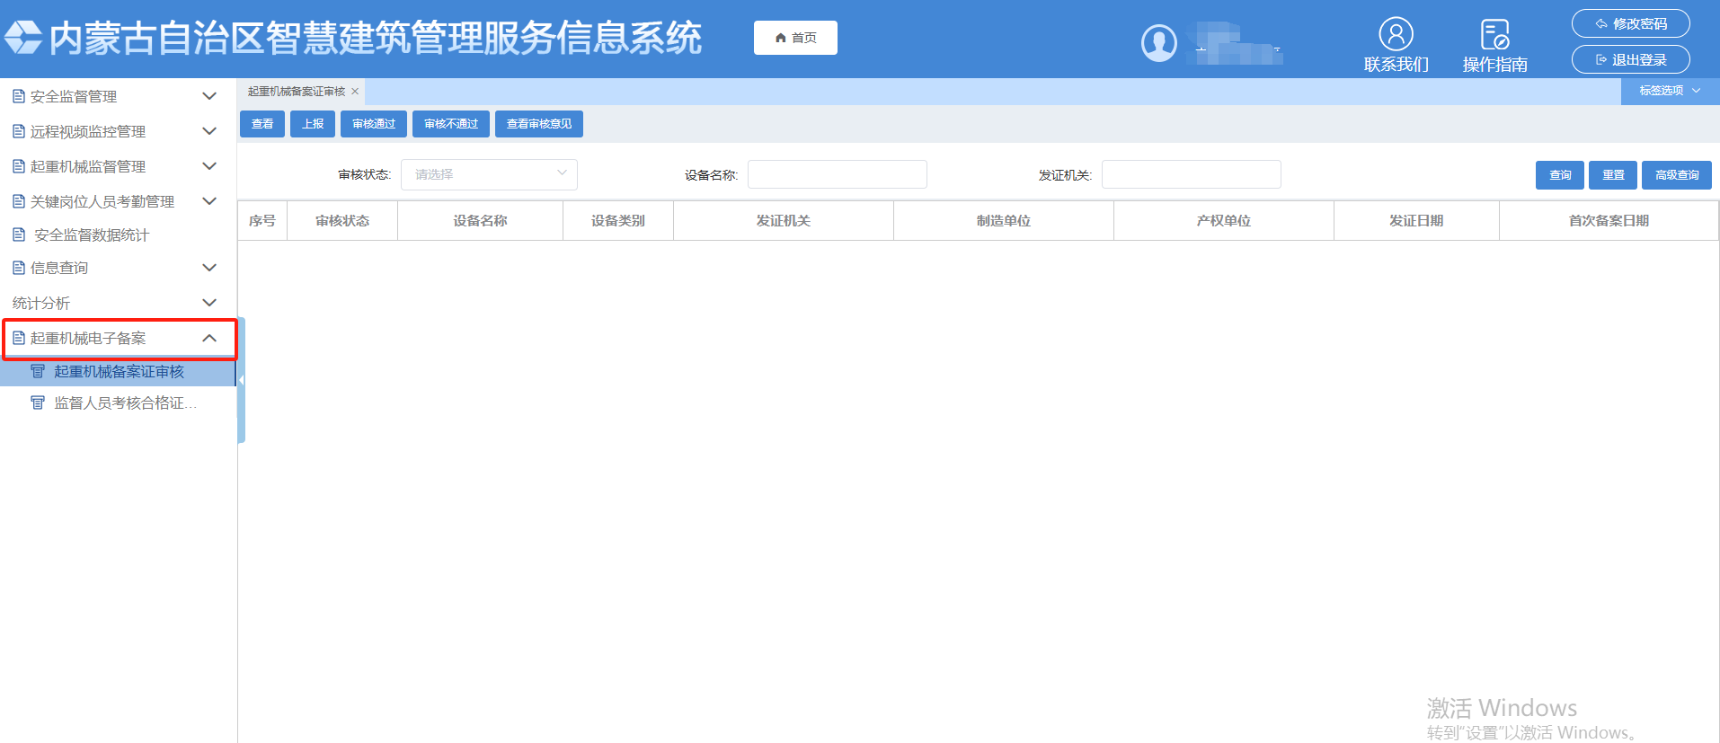

系统功能

（一）起重机械备案审核

1.查询：

（1）在查询输入框输入要查询的信息，点击“查询”按钮查找相应数据；

（2）点击“重置”按钮，清空查询输入框中的信息；

（3）点击“高级查询”按钮，弹出高级查询框进行条件查询；
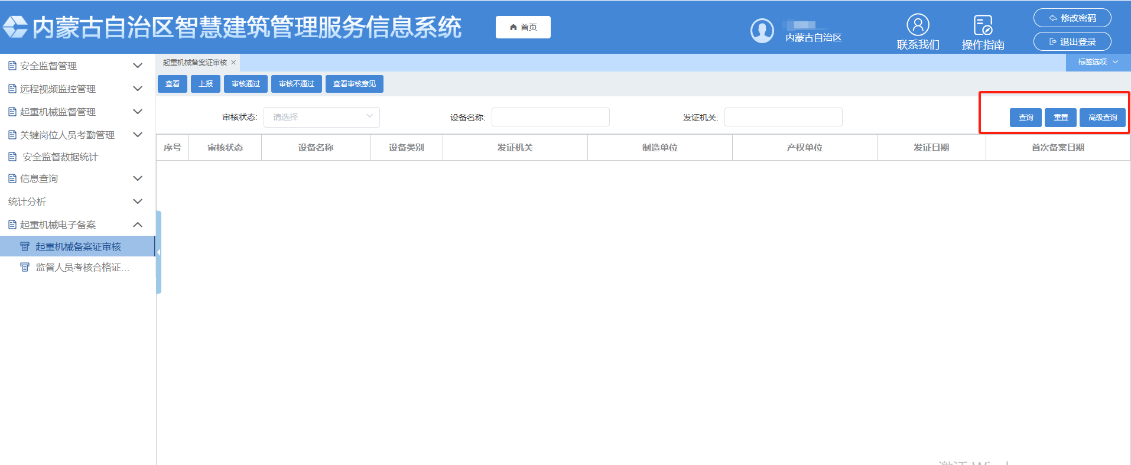

2.查看：选择列表中的数据，点击“查看”按钮，跳转至查看详情页面查看信息；
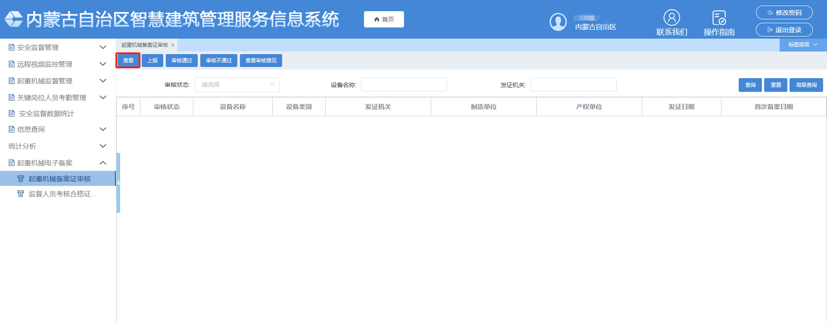

3.审核通过/审核不通过：

（1）选择一条要审核的数据；

（2）点击“审核通过”按钮或者“审核不通过”按钮；

（3）在弹出的页面上填写审核意见并点击确定；
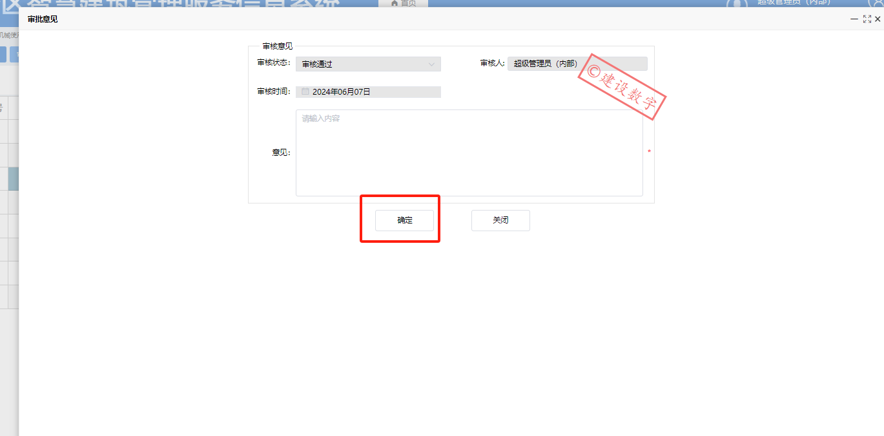

4.签章：审核通过后，发证机关需登录内蒙古政务服务网进行签章。签章流程可进入操作指南，点击《内蒙古自治区全区-统一电子证照库系统操作手册管理端》查看。
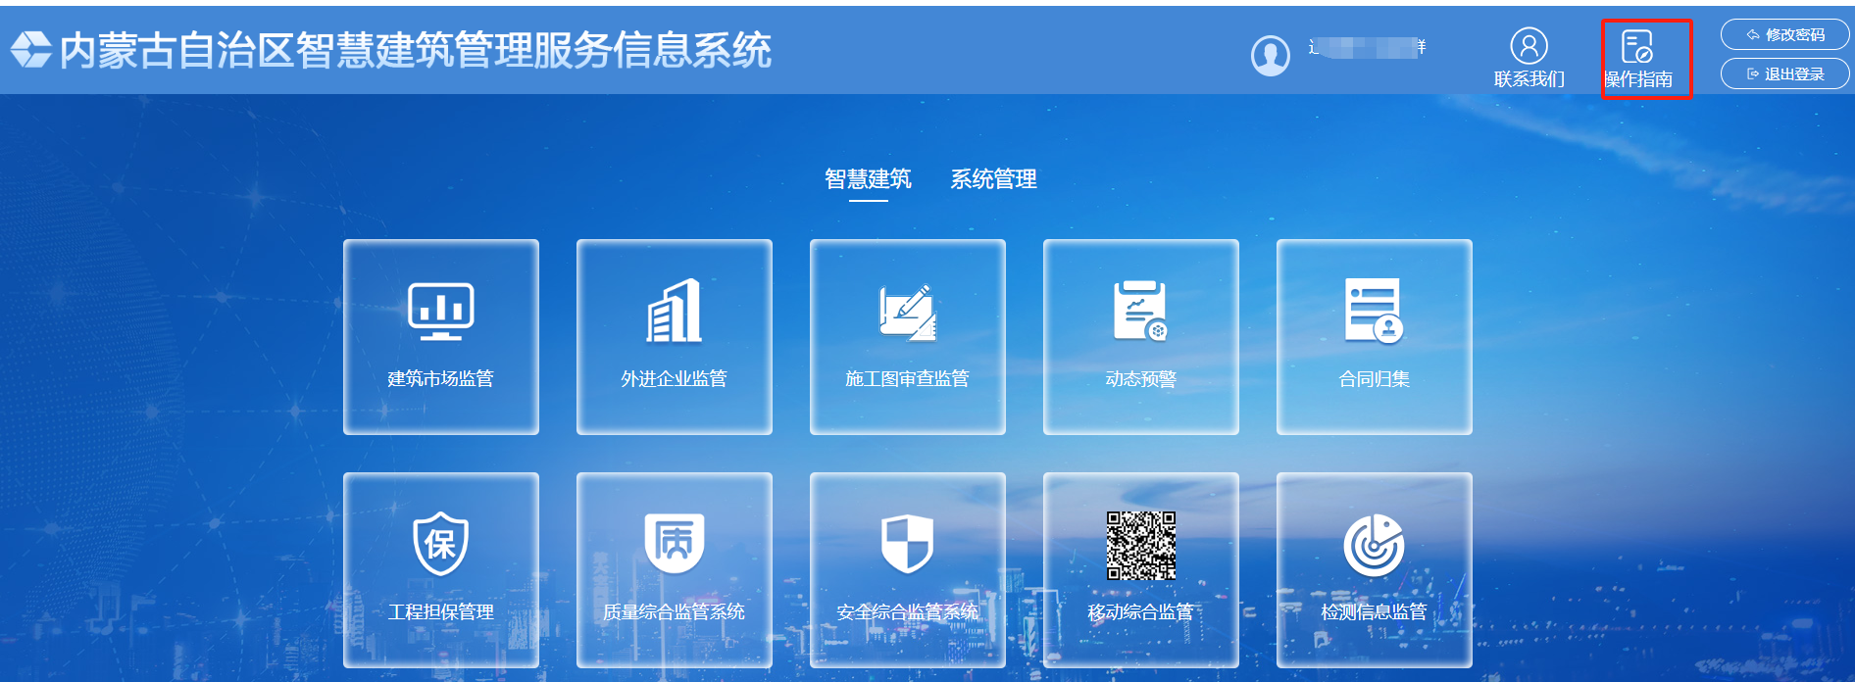
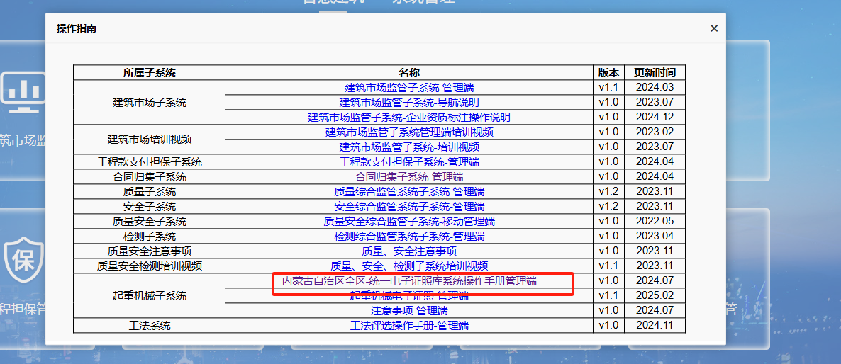

5.归集：当签章结束后，需返回智慧建筑系统中点击“归集”按钮，将该电子证照推送至住建部,审核状态显示为“已归集”，办理流程完成。

